新 书 推 荐
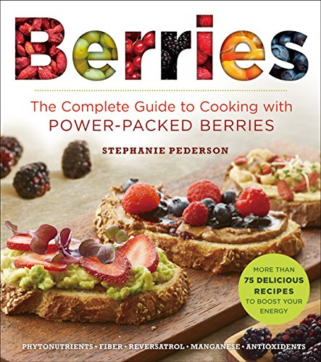
中文书名：《浆果传奇》
英文书名：Berries: The Complete Guide to Cooking with Power-Packed Berries
作 者：Stephanie Pedersen
出 版 社：Sterling
代理公司：ANA
页 数：208页
出版时间：2016年4月
代理地区：中国大陆、台湾
审读资料：电子稿
类 型：生活

内容简介：

浆果好吃又健康，有助于缓解心脏病、关节炎、糖尿病甚至癌症。当下各式各样的浆果（干燥、冷冻或者新鲜）在简单美味的同时，为饮食添加纤维、维生素、抗氧化剂和植物营养素，成为了美食家和家庭烹饪的新宠。在本书中，你将了解购买和储存浆果的知识、浆果的营养价值以及75种用到浆果的诱人食谱——冰沙、开胃菜、零食、正餐、美容品，还有关于浆果的趣闻。

作者简介：

史蒂芬妮·彼得森（Stephanie Pedersen）女士，CHHC,AADP，全面营养师、烹调书作家、健康教育家、主持人。与他人合著了《鼠尾草》（Chia: The Complete Guide to the Ultimate Superfood）。本人著有《羽衣甘蓝》（Kale: The Complete Guide to the World’s Most Powerful Superfood）和《椰子》（Coconut: The Complete Guide to the World’s Most Versatile Superfood）（均有施特灵出版社出版）。除了主持《大生活》（Your Big Life）和《周末超级食材》（Superfood Sunday）这两档广播节目，她还是一位忙碌的演说家和烹饪老师。访问StephaniePedersen.com了解更多。

谢谢您的阅读！
请将回馈信息发至：俞晓宁（Winnie Yu）
安德鲁﹒纳伯格联合国际有限公司北京代表处
北京市海淀区中关村大街甲59号中国人民大学文化大厦1705室, 邮编：100872
电话：010-88810959
传真：010-82504200
Email: winnie@nurnberg.com.cn
网址：www.nurnberg.com.cn
微博：http://weibo.com/nurnberg
豆瓣小站：http://site.douban.com/110577/

